Realizando instalação do git



<https://git-scm.com/>

Para baixar o git acesse o site e baixe para o sistema operacional que deseja, no Windows baixe o instalador e verifique se as duas opções abaixo esta marcada

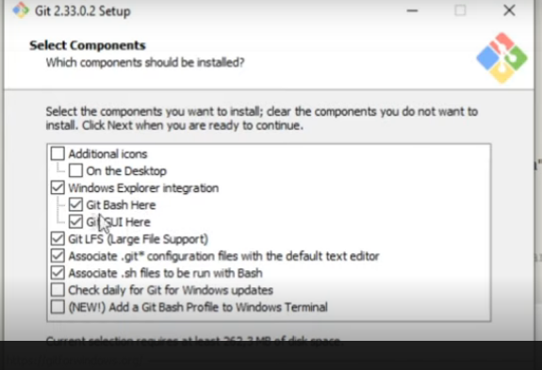

Próxima tela importante e escolher um editor de texto padrão, pode deixar o padrão ou escolher o que desejar.

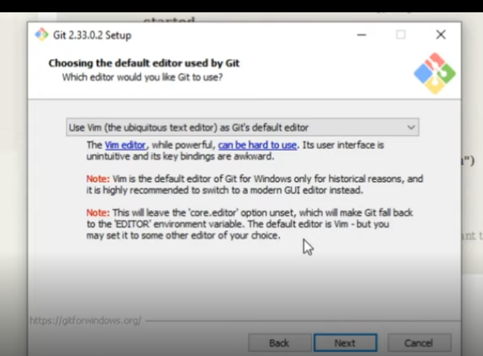

Próxima tela e decidir o nome blanch principal podemos marcar a main para atuais ou deixar padrão, já que alguns projetos antigos usam o master

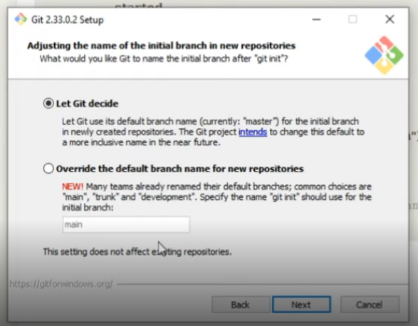

As próximas telas dão next, e a tela de quebra de linha escolha o Sistema operacional que se usar para adequar melhor

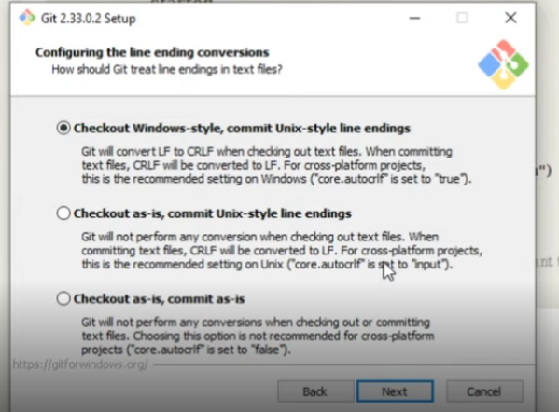

Próxima tela escolha esse

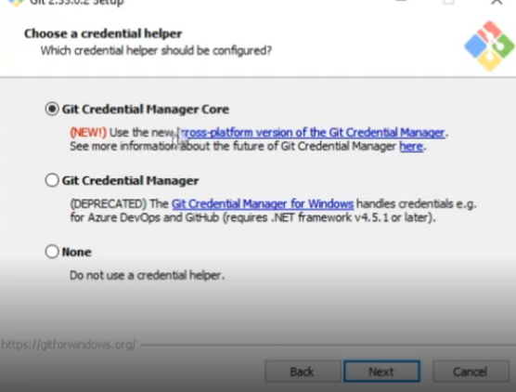

Depois de next e finalize

Para instalar no Linux suamos os comandos para distribuição desejada, só seguir os comandos no site do git a mesma coisa vale para o mac -os